**精密石墨电热板**

**（智能液晶控制器）**

**使**

**用**

**说**

**明**

**书**

嘉鸿科技（青岛）有限公司

咨询电话：15863028787

GB/T19001-2016/IS9001:2015标准

**前•言**

感 谢 您 购 买“精密石墨电热板”， 我 们 是 一 家 专 业 从 事 环 境 试 验 设 备 研 究 和 生 产 的 单 位 ， 在 环 境 试 验 设 备 领 域 积 累 了 丰 富 的 经 验 。 产 品 广 泛 应 用 于 航 空 、 军 事 、 科 研 、 电 子 、 电 工 、 汽 车 、 化 工 、 仪 器 仪 表 、 医 疗 等 领 域 ， 我 们 将 真 诚 的 为 您 提 供 一 流 的 设 备 和 一 流 的 服 务 。

本 操 作 说 明 书 针 对 日 常 操 作 参 数 详 加 说 明 ，安 全 注 意 事 项 记 载 了 有 关 安 全 使 用 的 重 要 内 容 ， 请 务 必 遵 守 ， 以 保 证 试 验 的 顺 利 完 成 。

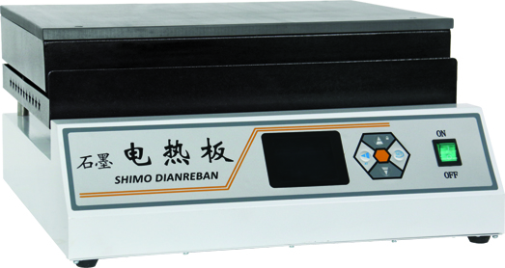

**目•录**

**一、产品概述**

**二、产品特点**

**三、技术参数表**

**四、安全操作注意事项**

**五、控制器操作说明**

**六、装箱单**

**七、保证条件**

**一、产品概述：**

石墨电热板适用于样品的加热、恒温、烘烤、消解、烘焙、干燥和其他温度实验；以及工矿企业、医疗卫生、环保、生化、科研等单位实验室做化学分析、物理测定、热处理等。

**二、产品特点：**

1. 加热体选用导热性能优越的等静压高纯石墨，S=12mm保证加热面板各点的温度均匀性。

2. 采用品牌液晶显示仪表，美观大方，控温精确，PID参数自检，可自动调节加热速率，控温精度高，单点温度波动度±0.2℃。

3. 节能高效采用独特的加热保温方式。

4. 连接部件采用防腐材料，机箱做防腐喷涂处理，可抵抗恶劣的腐蚀性环境。

**三、技术参数表**

|  |  |  |  |  |
| --- | --- | --- | --- | --- |
| **产品型号**  **参数** | JH-XEFS | JH-1EFS | JH-2EFS | JH-3EFS |
| 电源 | 220V 50HZ | | | |
| 最高使用温度 | 420℃ | | | |
| 功率（W） | 1500W | 2000W | 3000W | 3700W |
| 加热尺寸（mm） | 300×200 | 400×280 | 450×350 | 600×400 |
| 外形尺寸mm | 337×300×200 | 417×400×200 | 491×450×200 | 541×600×200 |
| 包装尺寸  (深×宽×高)mm | 445×380×305 | 515×490×305 | 595×540×305 | 695×655×305 |
| 净重/毛重KG | 7/14 | 11/18 | 15/23 | 22/32 |

备注：以上温湿度参数在空载温度28℃,湿度65%RH时测得

**四、安全操作注意事项**

1. 为了实验的安全请安装外部接地装置，选择与设备相匹配的电源安装漏电保护装置。

2.设备严禁用于易燃易爆、巨毒、强腐蚀性物品的实验。

3.把设备安放在干燥的平台、或地面上，与墙体保持＞50CM。

4.设备不用时应关闭电源，保持干燥干净。

5.请仔细阅读本产品的使用说明方可操作。

**五、控制器操作说明**

**控制器操作说明**

**面板指示**

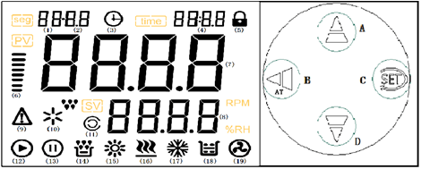

**1.** **安装**

（1）电热板应放置在具有良好通风条件和无强烈震动的室内，在其周围不可放置易燃易爆物品。

（2）现将仪器放置平台或工作台上处于水平状态，在电源线路中安装漏电保护开关并安装接地线。

**2.** **使用方法**

（1）开机：接通电源，按开关启动设备

（2）设置温度：待机界面下短按SET键进入温度设定界面，此时温度数值闪烁，配合移位键、上下键来设定所需要的温度即可，设置好温度再短按两次SET键返回主界面。

（3）定时功能：待机界面下短按两次SET键进入定时设置界面，此时显示屏右上角时间数值闪烁，时间的最小值是分钟，配合移位键、上下键来设定您所需要的时间即可。取消定时功能就是把定时的时间数值调整到0即可取消定时。

**3.** **工作环境条件**

电热板在下列环境条件下应能正常工作

（1）温度为2~40℃

（2）相对湿度不大于85％

（3）电源电压220V±10频率50HZ

（4）周围无强烈震动及腐蚀性气体影响：

**4.** **注意事项**

（1）电源电压必须与产品要求的电压相符。

（2）本仪器外壳必须有效接地。

（3）仪表显示的是不锈钢板内部温度，不代表被加热样品的温度。

（4）电热板板面承重能力有限，禁止放过重试验品以免损坏设备。

（5）使用中板面有轻微变形（金属的热胀冷缩性质）变色属于正常现象

（6）DB-3型电热板功率比较大，接电源时必须接在漏电保护器或刀闸上。

（7）本仪器应放置在具有良好通风条件的室内，室内相对湿度不大于85％，其周围不要放置易燃易爆及腐蚀性物品。

（8）第一次升温过程中，电热板面轻微冒烟为正常现象，是板面上的防锈剂在燃烧。

（9）禁止加热易燃易爆物品，以免引起火灾或爆炸造成人身伤亡和财产损失。

（10）使用过程中人体禁止接触设备的发热部位，防止烫伤。

（11）设备工作过程中应设有专人看护。

（12）本产品应存放在-10-＋40℃的干燥阴凉环境中。运输时切勿碰撞及剧烈震动，并防止雨淋。

（13）正常使用过程中要保持设备整洁，禁止使用具有腐蚀性、易燃性清洁剂擦拭设备。

（14）如果长期放置，应每个月开机运行10分钟，以免电子设备元件受潮损坏。

**4.** **接线图**

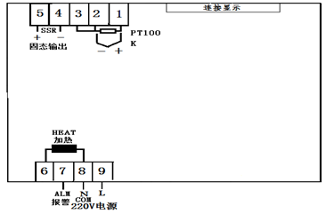

**六、装箱单**

|  |  |  |  |  |  |
| --- | --- | --- | --- | --- | --- |
| 序号 | 类别 | 名称 | 单位 | 数量 | 确认 |
| 1 | 文件 | 产品使用说明书、合格证、保修单 | 份 | 1 | * |
| 2 | 主机 | 电热板 | 台 | 1 | * |
| 3 | 附件 |  |  |  |  |

**七、保证条件**

1.免费维修条件：

（1）从发票开出之日起，在一年保修期内，如果本公司的产品因仪器本身质量问题，本公司 将按保证书所示条件保证免费予以更换配件及修理。

（2）如果保修期过后，所发生的故障是由本公司在设计上制造上引起的，本公司也将给予修理，并适当收取备件费用和工时费。

2.在保修期内遇到以下情况，本公司将收费修理。

（1）使用错误所引起的故障。

（2）任意改动仪表内部参数，或改动产品，修改不当所引起的故障。

（3）由于火灾、地震、水灾等天灾，以及电压不稳定和其它特殊的外来因素引起故障。

（4）不按本公司产品使用说明书中所规定操作，或用户在搬运时所引起的故障。

（5）在运输中所发生的问题。

（6）用户要求作定期检查和保养。

提示：当发生故障后，请速与本公司技术服务联系。

公司名称：嘉鸿科技（青岛）有限公司

咨询电话：15863028787